前端问题汇总

第一个页面：

1. 小区安装记录缺失

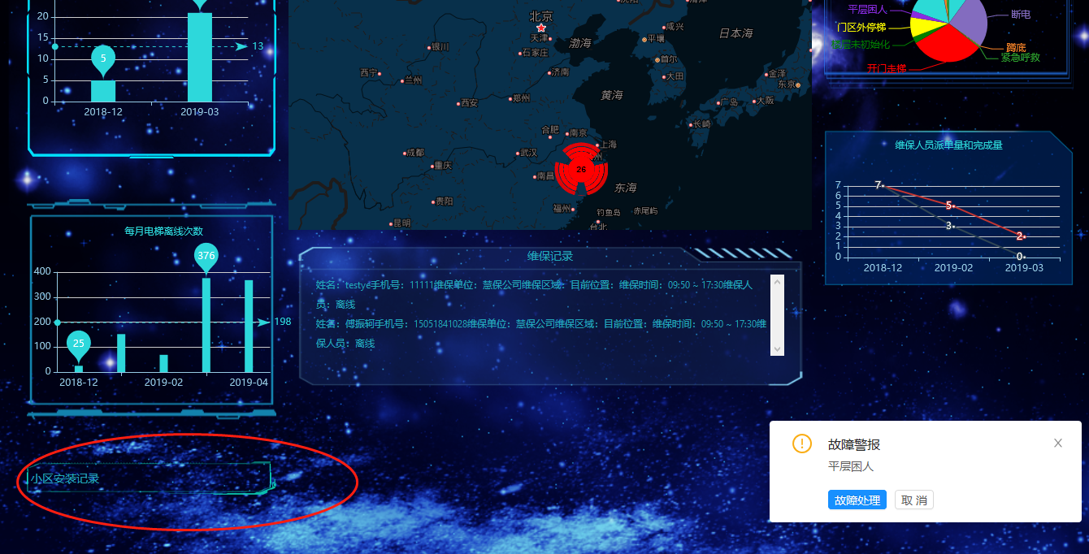

点击聚合点产生的页面：（页面无变化，需要在页面有变化后才能添入聚合点页面是否存在问题）

除了地图内部变化了，外加多了个“返回首页”按钮，**其他数据无任何变化**

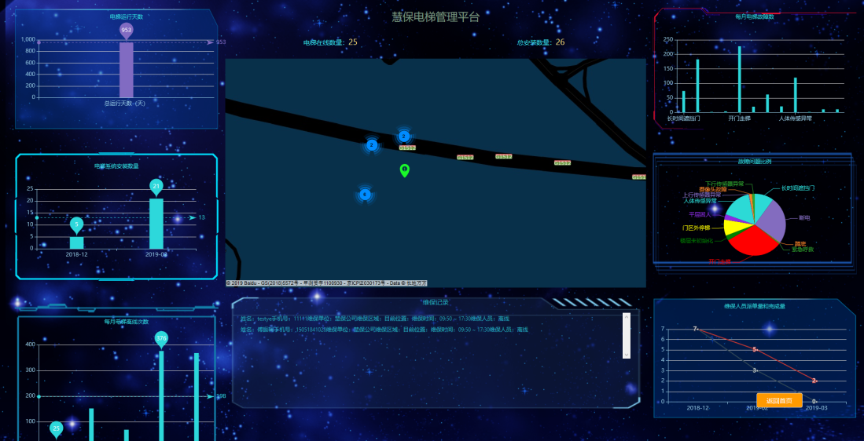

单个电梯:

1. 这里需要显示的是单个电梯维保所有记录，不是所有电梯的维保记录

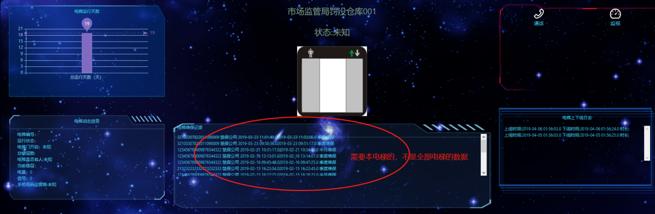

2、 通话监视界面不要全屏（上下左右均空出1/4）

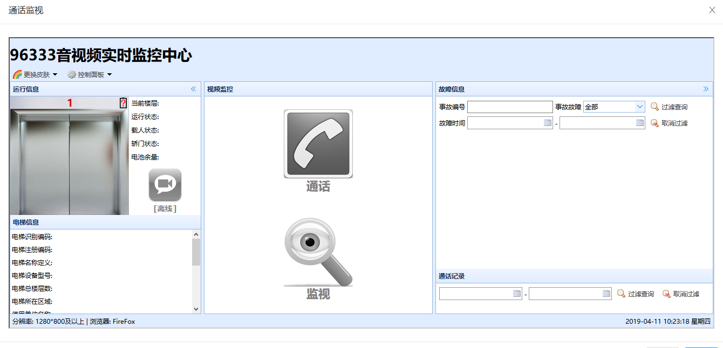

报警弹框：（不要全屏 1920*1080分辨率居中，上下左右均空出1/5）

警报逻辑未测试，需要换成正式下警报进行测试

1. 无背景颜色。
2. 通话监视点击无效